裱花打印参数

裱花打印参数

功能说明
用于裱花间接单小票机/打印机的打印参数设置，设置后可直接同步到裱花间，不同设备不同工号登录都能直接从服务器同步，裱花间APP对打印参数进行修改时也会提示同步到到后台；

开启【接单自动打印】
适用场景：云后台开启后同步至裱花间，点击【接单】自动打印接单小票或A4，可同时打印；
操作路径：总部/区域账号登录-云烘焙后台-参数设置-裱花设置-KDS打印机全局配置；
操作步骤：
参数【接单自动打印】点击【启用】，点击【保存设置】后生效；
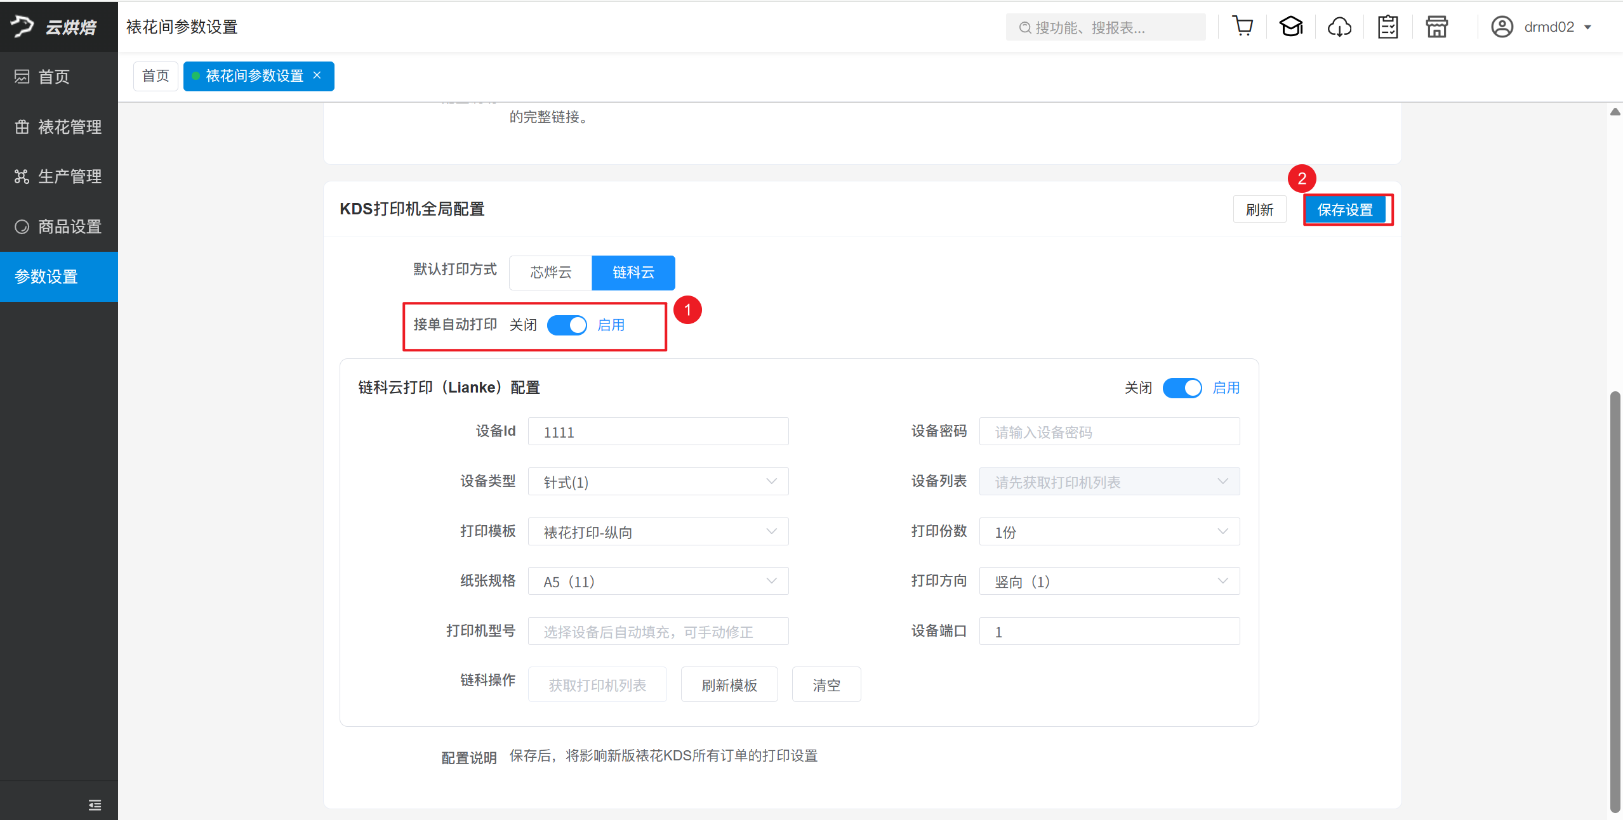

裱花KDS小票机配置
适用场景：裱花KDS接单打印小票；
操作路径：总部/区域账号登录-云烘焙后台-参数设置-裱花设置-KDS打印机全局配置；
操作步骤：
默认打印方式选择【芯烨云】，点击【启用】，选择【打印机型号】，输入【设备SN码】，点击【保存设置】，保存后将同步当前账号裱花KDS的打印设置；
- 打印机型号：支持芯烨云58或80小票机，小票机底部可查，有些型号没在列表里，随便选一个；
- 设备SN码：小票机背面会贴；
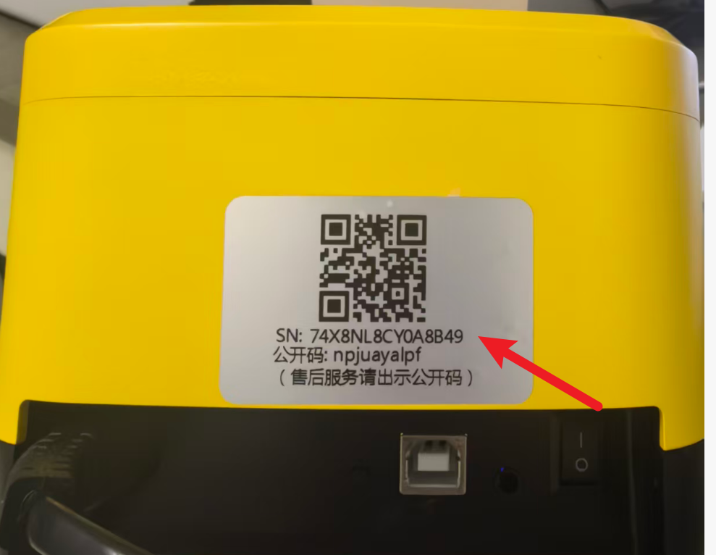
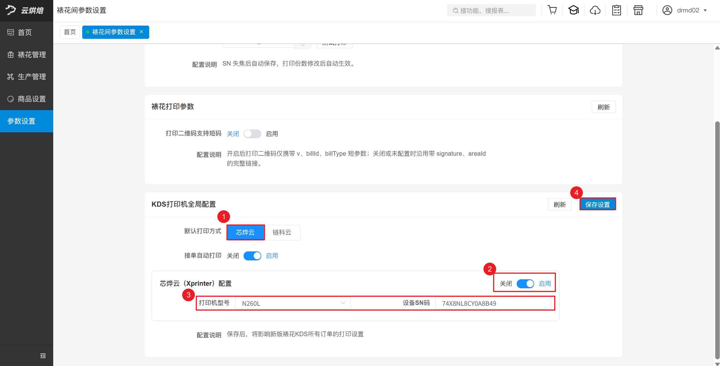

裱花KDS打印机配置
适用场景：裱花KDS接单打印A4；
硬件要求：
- 喷墨/激光打印机：支持市面上大部份型号，用于裱花间KDS接单打印A4、A5；
- 打印云盒：仅支持品牌【维斯易联】，用于连接打印机
操作路径：总部/区域账号登录-云烘焙后台-参数设置-裱花设置-KDS打印机全局配置；
前置条件：打印云盒已连接打印机，对应指示灯亮起；
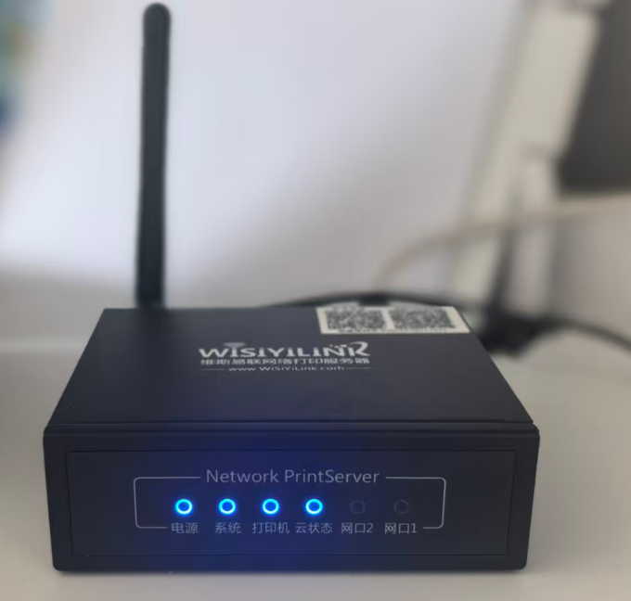
操作步骤：
默认打印方式选择【链科云】，点击【启用】，输入【设备ID】【设备密码】，点击【获取打印机列表】，选择【打印模板】、【打印份数】、【纸张规格】、【打印方向】，点击【保存设置】，保存后将同步当前账号裱花KDS的打印设置；
打印设置参数
- 设备ID：云盒正面右上角二维码下方显示的【设备序列号】；
- 设备密码：联系银豹提供，或打开裱花KDS扫码自动绑定；
- 设备类型：不用选，默认就行；
- 设备列表：点击【获取打印机列表】获取；
- 打印模板：下拉可选；
- 打印份数：打印张数，可设置1-9份
- 纸张规格：A4，A5
- 打印方向：竖向，横向；
- 打印机型号：点击【获取打印机列表】获取；
- 设备端口：默认1
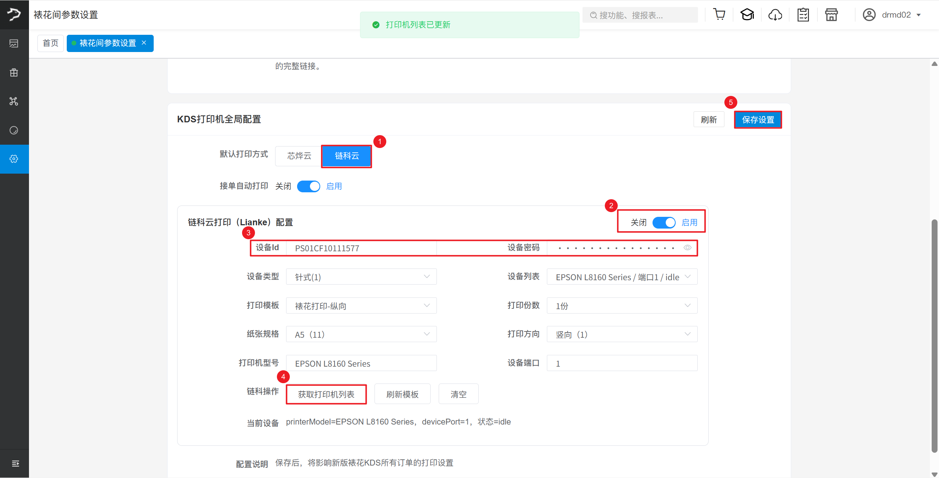

派单中心小票打印设置
适用场景：用于派单中心批量接单打印小票
操作路径：总部/区域账号登录-云烘焙后台-系统设置-裱花设置
操作步骤：
派单配送小票打印设置，【云打印机SN】填入小票机SN码，点击【测试打印】，打印成功即可；
